**欧拉图研修报告**

**题目**：**欧拉图的学习及简单应用**

**作者**：191174班 小组全体成员

组：

组长：

组员：

**摘要：**

**一、研修基本问题**

（一）研修选题

（二）研修目的及主要任务

（三）研修方式及主要方法

（四）研修过程与研修主要活动

（五）小组分工情况

**二、研修成果展示**

（一）从七桥问题欧拉图（概述欧拉研究七桥问题的过程、方法与思想

（二）欧拉图判定定理（包括相关证明，包括有向欧拉图）

（三）欧拉图判定与求解算法

**三、运用成果解决问题**

（一）题4.1

1、判断图 1 中 G1, G2 是否为欧拉图;

2.”兔子赛跑问题”：G2 中，在结点 v2，v3 上的两只兔子跑过图的所有边一次仅一次到达目标 v4，谁花费的时间多？假设兔子通过每一条边所花费时间相同.

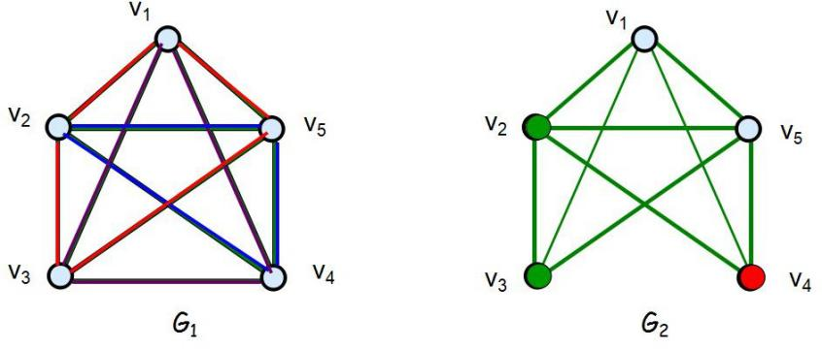（二）题4.2

证明：图 G 具有一条欧拉路，当且仅当 G 是连通的，且有零个或两个奇数度结点.

（三）题4.3

图 2 中各图能否一笔画出？完全图 Kn 可以几笔画出？为什么？

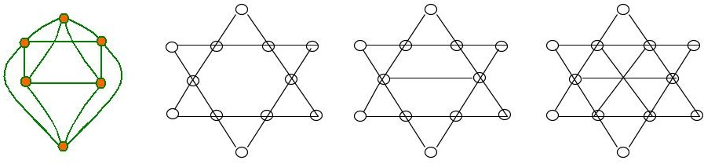

（四）计算机鼓轮的设计

设有旋转鼓轮其表面被等分成 24 个部分. 其中每一部分分别用绝缘体或导体组成，绝缘体部分给出信号 0，导体部分给出信号 1，图中阴影部分表示导体，空白部分表示绝缘体，根据鼓轮的位置，触点将得到信息 1101，如果鼓轮沿顺时针方向旋转一个部分，触点将有信息 1010. 如图 3 所示，请给出设计方法，给出鼓轮上 16 个部分导体和绝缘体安排，使鼓轮每旋转一个部分，四个触点能得到一组不同的四位二进制数信息.

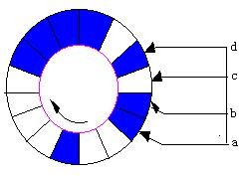

（五）邮路问题

“中国邮路问题”（China Postman Problem，由我国的数学家管梅谷教授于 1962 年提出）

一个邮递员从邮局出发，到所管辖的街道投递邮件，最后返回邮局，若必须走遍所辖各街道中每一条至少一次，则怎样选择投递路线使所走的路程最短？

1、如何用图论的语言来描述？

2、给出中国邮路问题解决思路与求解算法，并分析其理论正确性.

**四、研修的收获与体会**

（一）

（二）

（三）

（四）

（五）

**五、反思与总结**

（一）存在的不足

（二）此次研修的意义

（三）评价

**六、拓展**

**七、参考文献**